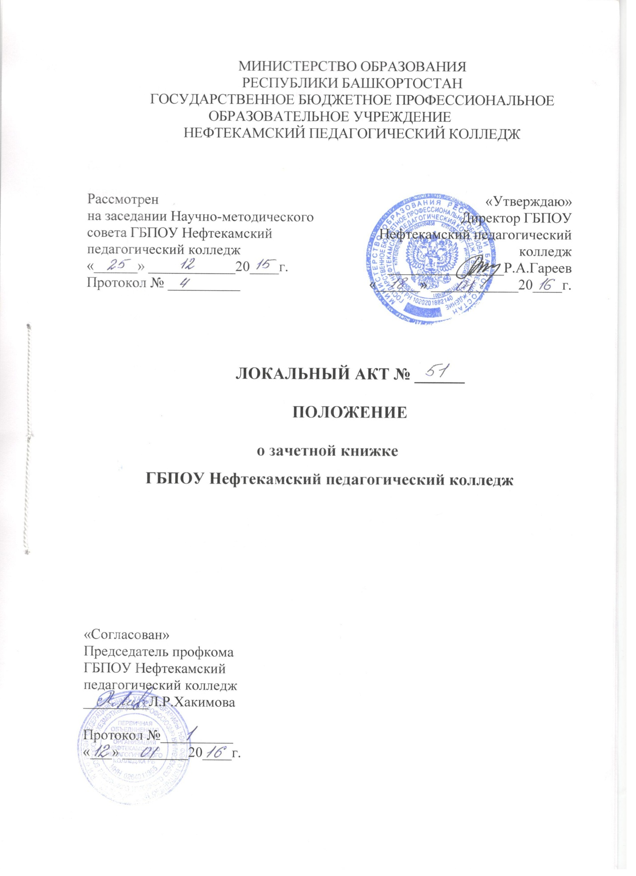

1. Общие положения
1.1. Настоящее Положение о зачетной книжке студента (далее - Положение) разработано на основе Приказа Министерства образования и науки РФ от 5 апреля 2013 г. N 240 «Об утверждении образцов студенческого билета для студентов и зачетной книжки для студентов (курсантов), осваивающих образовательные программы среднего профессионального образования».
1.2. Данное Положение вводится с целью регламентации формы и процедуры ведения зачетной книжки студента как учебного документа, предназначенного для фиксации компетентностных результатов освоения программ подготовки специалистов среднего звена.
1.3. В соответствии с письмом Минобрнауки РФ от 14.06.2013 г. № 464 «Об утверждении Порядка организации и осуществления образовательной деятельности по образовательным программам среднего профессионального образования» для всех учебных дисциплин и профессиональных модулей, в т.ч. введенных за счет вариативной части ОПОП (ППССЗ), обязательна промежуточная аттестация по результатам их освоения в виде зачета, дифференцированного зачета или экзамена (в т.ч. квалификационного), результаты , которой должны фиксироваться в зачетной книжке.
1.4. Зачетная книжка является внутриколледжным документом и используется только во внутреннем учебно-воспитательном процессе.
1.5. Зачётная книжка не может служить документом для приёма в другое образовательное учреждение и для перезачёта дисциплин в другом образовательном учреждении.
1.6. Ответственность за выдачу и правильное заполнение зачетной книжки несет секретарь учебной части.

2. Порядок выдачи зачетной книжки
2.1. Зачетная книжка выдается на весь период обучения бесплатно студенту, зачисленному в колледж (на бюджетную или внебюджетную основу обучения).
2.2. Зачетная книжка выдается вновь принятым студентам в течение первого семестра обучения, не позднее, чем за месяц до начала зимней сессии. Зачетные книжки регистрируются в журнале учета выдачи зачетных книжек.
2.3. Зачетная книжка выдается студенту на период промежуточной аттестации не позднее, чем за две недели до ее начала. По окончании промежуточной аттестации зачетная книжка сдается студентом в учебную часть колледжа.
2.4. При переводе студента из другой образовательной организации или внутри колледжа с одной специальности на другую студенту выписываются новая зачетная книжка.

3. Структура зачетной книжки
3.1. Зачетная книжка состоит из следующих разделов:
- форзац;
- титульный лист;
- результаты промежуточной аттестации за семестр;
- этапы и виды производственной практики;
- преддипломная практика;
- итоговая аттестация по освоению видов профессиональной деятельности и сформированности компетенций;
- курсовые проекты (работы);
- защита выпускной квалификационной работы;
- решение о присвоении квалификации;
- инструкция о порядке заполнения и хранения зачетной книжки студента образовательного учреждения среднего профессионального образования.

4. Инструкция по заполнению зачетной книжки
4.1. На обороте обложки (форзаце) зачетной книжки вклеивается фотография студента и заверяется печатью образовательного учреждении. Под фотографией студент ставит свою личную подпись.
4.2. При заполнении титульного листа зачетной книжки указываются:
- полное наименование учредителя (Министерство образования Республики Башкортостан);
- наименование колледжа (ГБПОУ Нефтекамский педагогический колледж);
- номер зачетной книжки (по журналу учета выдачи зачетных книжек);
- фамилия, имя, отчество студента (без сокращений);
- код и название специальности (без сокращений);
- форма обучения (очная, заочная);
- дата и номер приказа о зачислении студента в колледж;
- дата выдачи зачетной книжки.
Все записи на данной странице заверяются подписью директора колледжа.
4.3. Результаты промежуточной аттестации по учебным дисциплинам проставляются преподавателем на странице зачетной книжки, соответствующей семестру прохождения данной дисциплины (или ее раздела).
4.4. На каждой из этих страниц (развороте зачетной книжки) студентом указывается фамилия, имя, отчество студента (полностью); учебный год, курс, порядковый номер семестра (по учебному плану).
4.5. На левой стороне фиксируются результаты экзаменов (в том числе комплексных), на правой стороне – дифференцированных зачетов (по тем дисциплинам, по которым данные формы промежуточной аттестации предусмотрены рабочим учебным планом).
Семестровые оценки по тем дисциплинам, по которым рабочим планом не предусмотрена ни одна из форм промежуточной аттестации в данном семестре, проставляются в сводную семестровую ведомость.
4.6. При выставлении оценки за экзамен и дифференцированный зачет и отметки о зачете разборчиво вписывает наименование дисциплины и общее количество часов согласно учебному плану (максимальная учебная нагрузка на студента, включая часы внеаудиторной самостоятельной работы).
4.7. Наименование учебной дисциплины в зачетной книжке должно полностью соответствовать наименованию этой дисциплины в рабочем учебном плане.
4.8. В графе «Оценка» проставляется отметка в форме: 5 (отл.), 4 (хор.), 3 (удов.);
4.9. Неудовлетворительная оценка (2 (неуд.)) проставляется только в экзаменационной ведомости, учебном журнале группы. Неявка на экзамен также отмечается только в экзаменационной ведомости словами «не явился».
Неудовлетворительная оценка в зачетную книжку не проставляется.
4.10. Оценки, полученные студентом при повторной сдаче, проставляются на странице зачетной книжки, соответствующей семестру прохождения данной дисциплины.
4.11. Оценка за экзамен (квалификационный) по освоению профессионального модуля заверяется подписью председателя квалификационной комиссии.
4.12. Оценки за выполненные курсовые работы (проекты) в период обучения в колледже выставляются на специально отведенных страницах зачетной книжки. При этом указываются: наименование дисциплины профессионального цикла и (или) профессионального модуля; тема курсовой работы (проекта); оценка; дата; подпись преподавателя; Ф.И.О. преподавателя. Указанные сведения заверяются подписью классного руководителя группы с расшифровкой подписи, подписью заместителя директора по учебной работе с расшифровкой подписи и печатью.
4.13. Студенты, успешно выполнившие учебный план за соответствующий курс, переводятся на следующий курс, о чем в зачетной книжке делается соответствующая запись.
4.14. В зачетную книжку на специально отведенных страницах преподавателем, принимающим отчет по практике, заносятся сведения о прохождении студентом всех этапов и видов производственной (профессиональной) практики: курс, семестр, наименование практики, место проведения практики, продолжительность практики, оценка, дата, подпись, Ф.И.О. руководителя практики.
4.15. Наименование этапов практики должно строго соответствовать наименованиям, указанным в учебном плане по специальности, а также утвержденным ФГОС СПО и Положением о производственной (профессиональной) практике студентов.
4.16. Раздел «Итоговая аттестация по освоению видов профессиональной деятельности и сформированности компетенций» заполняется при проведении квалификационных экзаменов. Полученные студентом оценки заверяются подписью председателя квалификационной комиссии.
4.17. Раздел «Защита выпускной квалификационной работы» заполняется секретарем Государственной экзаменационной комиссии и подписывается председателем ГЭК.
4.18. По решению ГЭК о присвоении квалификации выпускнику, успешно прошедшему государственную (итоговую) аттестацию, в зачетную книжку секретарем ГЭК вносится соответствующая запись с указанием полного наименования присваиваемой квалификации, номера и даты протокола ГЭК. По книге регистрации выдачи дипломов в учебной части проставляется номер выданного выпускнику диплома и дата его выдачи. Данные сведения заверяются подписью директора колледжа и печатью.

5. Ведение зачетной книжки
5.1. Записи в зачетной книжке производятся аккуратно, пастой одного цвета. Подчистки, помарки и исправления, не заверенные в установленном порядке, не допускаются. Исправления в зачетной книжке заверяются словами «Запись ошибочна» или «Исправленному верить» и подписью преподавателя. Заместитель директора также заверяет исправления подписью и печатью колледжа.
5.2. Перед началом сессии каждого семестра зачетная книжка выдается на руки студентам.
5.3. Титульный лист книжки заполняется секретарем учебной части.
5.4. На каждом листе книжки студент прописывает свою фамилию, имя и отчество.
5.5. Студент обязан являться и предоставлять зачетную книжку преподавателю, проводящему дифференцированный зачет или экзамен по дисциплине, указанной в расписании сессии.
5.6. Преподаватель, проводящий дифференцированный зачет или экзамен по дисциплине в соответствующем разделе записывает количество часов, отведенных программой на изучение дисциплины в рамках семестра, дату сдачи зачета (экзамена), отметку о сдаче зачета (экзаменационную оценку), свою фамилию и подпись.
5.7. По окончании каждой сессии классный руководитель проверяет информацию в данном разделе зачетной книжки на предмет соответствия действительности (сверяя с протоколами экзаменов и зачетов) и заверяет своей подписью.

6. Порядок выдачи дубликата зачетной книжки
6.1. В случае потери или порчи зачетной книжки выдается дубликат на основании приказа директора колледжа. Для получения дубликата зачетной книжки студент пишет заявление на имя директора колледжа, которое согласовывается с заместителем директора по учебной работе.
6.2. На титульном листе зачетной книжки, выдаваемой взамен утерянной или испорченной, делается надпись «дубликат». Дубликат сохраняет номер утерянной зачетной книжки.
6.3. Все данные об успеваемости студента за весь период обучения до момента выдачи дубликата вносятся в дубликат зачетной книжки на основании подлинных экзаменационных и семестровых ведомостей за предыдущие семестры.
6.4. Решение о подписях преподавателей/руководителей практик, не работающих в колледже на момент выдачи дубликата зачетной книжки, принимает заместитель директора по учебной работе.

7. Хранение зачетной книжки
7.1. В межсессионный период книжка хранится в учебной части колледжа.
7.2. В случае выбытия студента из колледжа до окончания курса обучения (отчисление, перевод в другое образовательное учреждение) зачетная книжка сдается в учебную часть, взамен выдается академическая справка.
7.3. При получении диплома об окончании колледжа зачетная книжка сдается выпускником в учебную часть, подшивается в его личное дело, которое храниться в архиве.

Разработан: ________________Ю.А.Шаемова

